Binary trees

Algoritmos e Estruturas de dados



Tomás Oliveira – 89016

Rui Coelho – 86182

João Carvalho - 89059

Índice

Binary Tree 4

Count Leaves 5

Tree Height 6

Calls on Hit 7

Calls on Miss 8

Resultados Obtidos 9

Código Matlab/Octave 11

Conclusões 13

Bibliografia 14

# Binary Tree

Uma binary tree e uma estrutura de dados dinâmica composta por nodes, cada node contem (no exemplo fornecido na aula P07):

* A própria informação, um long que contem os dados desse node
* Um ponteiro para a esquerda, que aponta para o ramo do lado esquerdo (nas arvores binarias sorted, este ramo se existir o seu valor e mais pequeno que o do node atual)
* Um ponteiro para a direita, que aponta para o ramo do lado direito (nas arvores binarias sorted, este ramo se existir o seu valor e maior que o do node atual)
* Um ponteiro para o node pai, no caso da root, este valor e NULL

Baseando no código fornecido, seria apenas preciso desenvolver 4 funções:

* count_leaves – que devolve o numero de folhas que essa arvore têm.
* tree_height – que devolve a altura dela.
* count_function_calls_on_hit – que nas sucessivas chamadas a funçao devolve o numero de sucessos (acertamos num node).
* count_function_calls_on_miss – oposta a funçao supracitada, devolve o numero de vezes que falhamos (acertamos num ponteiro nulo.

# Count Leaves

A ideia geral desta funçao na nossa implementação e percorrer a arvore pela esquerda e depois pela direita, caso o node onde nos situamos nao tenha ponteiro nem para a esquerda nem direita (o que significa que e uma folha), nos retornamos 1 e voltamos atras para continuar a percorrer a arvore, caso o ponteiro seja nulo nos retornamos 0.

Esta função devolve um inteiro correspondente ao numero de folhas de uma dada árvore.

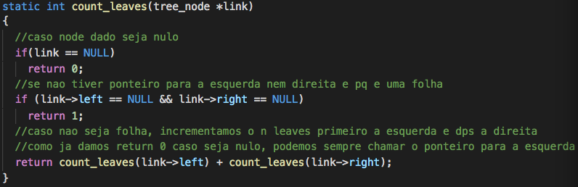

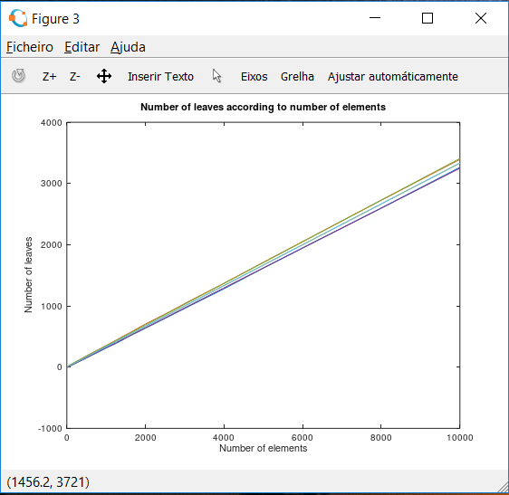

# Tree Height

Esta função pretende calcular a altura de uma árvore e para isso e preciso atingirmos o node mais “profundo” da arvore, para tal vamos percorrer a árvore primeiro para a esquerda e depois para a direita, vamos para cada node verificar se a subárvore da esquerda e maior ou menor que a direita, e devolvemos o maior para podermos comparar com as subárvores vizinhas.

Numa primeira versão fazíamos varias validações para não irmos para nodes nulos, como aqui representado:

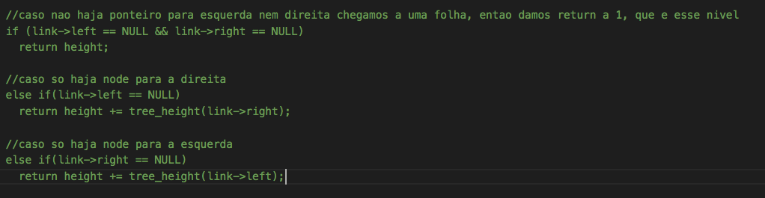

Posteriormente, devido a insatisfação do grupo de como o código estava escrito ( criticismo que aprendemos na UC ), apercebemo-nos que apenas precisamos de verificar se e nulo no momento que entramos no pointer, por isso retornamos 0 se for nulo, como aqui representado:

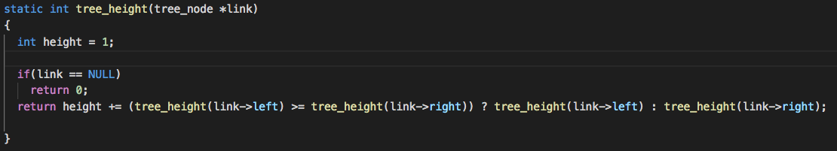

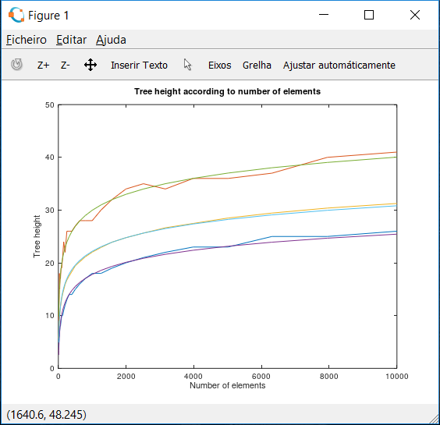

# Calls on Hit

Baseando na funçao search_counter fornecida pelo professor, que devolve o numero de chamadas a funçao:

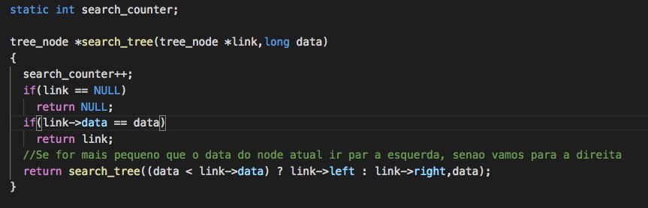

Para vermos o numero de calls on hit, precisamos do nível onde esse node se encontra, logo basta definirmos o nível inicial e para o total retornamos a soma da chamada da função para a esquerda e para a direita, sendo que incrementamos o nível a 1 sempre que o fazemos, como aqui demonstrado:

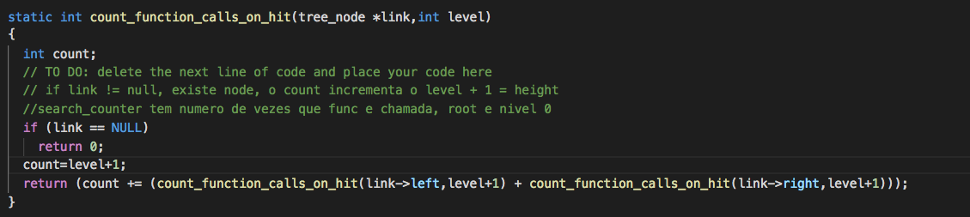

*o gráfico para o calls on hit e partilhado com o calls on miss (próxima pagina)

# Calls on Miss

Para o calls on miss fazemos algo semelhante ao que fizemos em cima, mas vamos retornar apenas quando o pointer e nulo, o que significa que foi um miss. Para isso quando não e nulo retornamos a chamada das funçoes para os seus ramos para procurar por nulos:

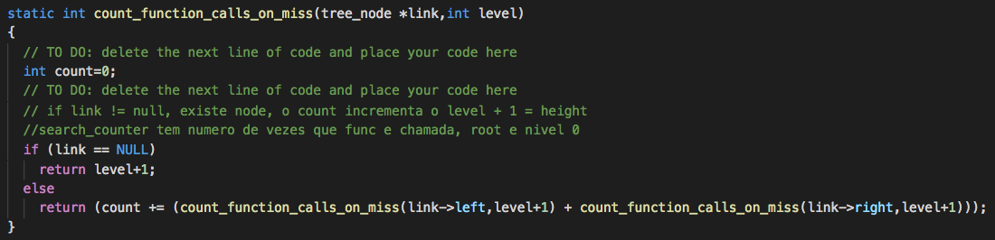

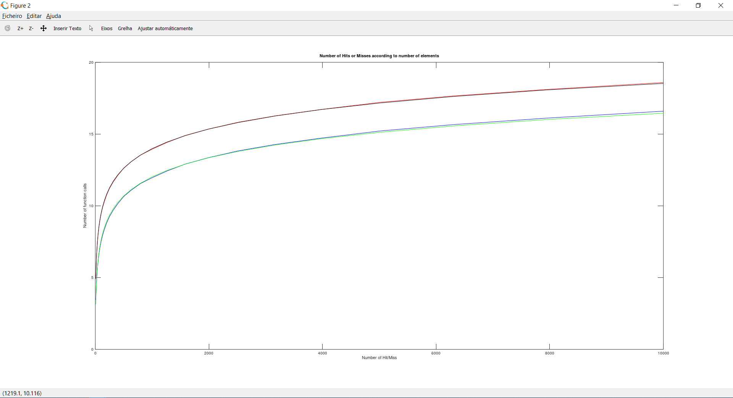

*Legenda:* n,callsOnHit -> Azul

n,callsOnMiss-> Vermelho

n,intv*BinaryTreeHits -> Verde

n,intv*BinaryTreeMiss -> Preto

# Resultados Obtidos

OUTPUT PARA 100000 nodes

data for 1000 random trees

maximum tree height number of leaves calls on hit calls on miss

---------------------- ------------------------------- -------------- --------------

n min max mean std min max mean std mean std mean std

------ --- --- ------- ------ ----- ----- ---------- -------- ------- ------ ------- ------

10 4 9 5.6660 0.9276 2 5 3.6550 0.6663 3.4496 0.3929 5.0451 0.3572

13 4 11 6.4760 1.0166 2 7 4.6090 0.7925 3.8766 0.4382 5.5283 0.4069

16 5 11 6.9840 1.0815 3 8 5.6690 0.8351 4.1732 0.4582 5.8689 0.4313

20 5 12 7.7730 1.2106 4 10 7.0200 0.9755 4.5858 0.5130 6.3198 0.4886

25 6 14 8.4380 1.2273 6 12 8.6610 1.0909 4.9137 0.4921 6.6862 0.4731

32 6 18 9.3130 1.3293 7 15 10.9980 1.2075 5.3568 0.5149 7.1642 0.4993

40 7 15 10.0490 1.3866 10 18 13.7370 1.3667 5.7827 0.5531 7.6172 0.5396

50 8 17 10.8290 1.4669 12 22 16.9810 1.5280 6.1656 0.5472 8.0251 0.5365

63 8 17 11.6550 1.4415 16 26 21.2870 1.7374 6.6122 0.5616 8.4932 0.5528

79 9 19 12.4280 1.5234 20 32 26.6840 1.9251 7.0242 0.5741 8.9239 0.5669

100 10 19 13.2690 1.5462 26 40 33.6090 2.0890 7.4765 0.5943 9.3926 0.5884

126 10 21 14.0990 1.6520 34 50 42.4260 2.4001 7.9116 0.6199 9.8414 0.6150

158 11 24 14.8660 1.6613 45 61 52.8920 2.6496 8.3390 0.6266 10.2803 0.6227

200 12 22 15.9220 1.7105 56 75 66.9240 3.0173 8.8078 0.6067 10.7590 0.6037

251 13 26 16.7430 1.7723 73 94 83.8800 3.4845 9.2634 0.6333 11.2226 0.6308

316 14 26 17.4770 1.8252 94 118 105.4940 3.8108 9.7014 0.6461 11.6677 0.6441

398 14 26 18.3540 1.8299 119 147 133.0570 4.2128 10.1573 0.6345 12.1293 0.6329

501 15 27 19.4450 1.9050 151 184 167.4320 4.6257 10.6527 0.6454 12.6295 0.6441

631 16 28 20.2120 1.8818 195 227 210.6580 5.2072 11.0874 0.6595 13.0683 0.6584

794 17 28 21.1270 1.8727 245 283 265.0850 5.7329 11.5475 0.6390 13.5317 0.6382

1000 18 28 22.0320 1.9321 314 352 333.4960 6.7206 11.9567 0.6155 13.9437 0.6149

1259 18 30 22.9100 1.9854 390 443 420.3390 7.2932 12.4196 0.6390 14.4090 0.6385

1585 19 32 23.9210 1.9034 504 556 529.2560 8.6191 12.9113 0.6535 14.9025 0.6531

1995 20 34 24.7630 1.9972 635 702 665.1490 9.3587 13.3573 0.6293 15.3501 0.6290

2512 21 35 25.6390 2.0007 801 870 837.5910 10.2995 13.8255 0.6370 15.8196 0.6368

3162 22 34 26.6500 1.9818 1012 1093 1054.6180 11.2465 14.2711 0.6357 16.2663 0.6355

3981 23 36 27.4670 2.0719 1275 1364 1327.6370 13.0179 14.7190 0.6509 16.7151 0.6507

5012 23 36 28.4960 2.1133 1622 1716 1671.1720 14.4025 15.2136 0.6837 17.2104 0.6836

6310 25 37 29.4380 2.0504 2049 2156 2103.9750 16.5256 15.6602 0.6573 17.6576 0.6572

7943 25 40 30.3810 2.1568 2580 2708 2647.0270 19.0916 16.1093 0.6480 18.1071 0.6479

10000 26 41 31.2600 2.0848 3264 3395 3333.4050 21.0672 16.5935 0.6298 18.5917 0.6298

12589 28 41 32.1130 2.0981 4123 4293 4197.9490 23.3098 17.0225 0.6441 19.0211 0.6441

15849 28 42 33.1390 2.0952 5201 5361 5283.8170 26.1192 17.5018 0.6746 19.5007 0.6746

19953 29 42 33.9520 2.0109 6552 6766 6650.1380 29.7318 17.9617 0.6345 19.9608 0.6344

25119 30 47 34.9060 2.1178 8264 8478 8373.7560 34.6661 18.4154 0.6708 20.4146 0.6708

31623 31 44 35.8550 2.1932 10427 10652 10541.4810 36.8547 18.8874 0.6488 20.8868 0.6488

39811 32 49 36.8320 2.2068 13141 13390 13272.9340 40.7183 19.3695 0.6761 21.3689 0.6760

50119 33 46 37.7060 2.1207 16548 16859 16706.7250 48.5113 19.8277 0.6361 21.8273 0.6361

63096 33 48 38.8280 2.1271 20861 21174 21034.7400 53.5762 20.2796 0.6390 22.2793 0.6390

79433 34 48 39.6850 2.1637 26272 26655 26474.7520 57.8774 20.7219 0.6542 22.7216 0.6541

100000 36 50 40.5690 2.1409 33125 33525 33336.8960 66.8484 21.1564 0.6184 23.1562 0.6184

------ --- --- ------- ------ ----- ----- ---------- -------- ------- ------ ------- ------

done in 153.5 seconds

# Código Matlab/Octave

# 

# 

# 

# 

# Conclusões

Aa

# Bibliografia

1. <https://elearning.ua.pt/pluginfile.php/214852/mod_resource/content/48/AED.pdf>, Tomás Oliveira e Silva, Universidade de Aveiro, Portugal

2. <https://www.geeksforgeeks.org/calculate-depth-full-binary-tree-preorder/>